Retour expérience Appli FRIVE

Salut à tous,
Petit retour d’expérience sur l’appli FRIVE (exclusivement sur smartphone rien sur pc).
Il s’agit d’une application de coaching cycliste qui propose des plans d’entrainements en fonction d’objectifs que vous définissez (possibilité de définir 3 pics de forme dans l’année par ex), et ensuite vous suivez le plan proposé. (par exemple plan rouleur, Grimpeur, Coureur complet…).
L’appli est récente donc des améliorations sont prévues notamment en février 2025 compte tenu des 1ers retours utilisateurs.
Pour avoir testé plusieurs formules de coaching (GUTAI / La bicycle où la Science du Cycliste), ce qui change c’est le prix qui est très accessible (Formule à 120 euros pour l’année !) Avec le package le plus complet.
J’avais un mois de test gratuit donc assez limité dans le temps, mais j’ai retrouvé ce que j’avais dans les expériences passées à savoir des exercices de fractionné, de récup d’endurance, ça nécessite forcément d’avoir un capteur de puissance / cardio et de vouloir « programmer » son entrainement en vue d’objectifs futurs…
Il faut avoir un compte Garmin connect, l’appli n’est pas encore connectée à Strava par ex…
Après chaque séance, l’appli vous permet d’analyser ce que vous avez fait par rapport à la séance prévue, vous met les objectifs de la séance, vous voyez vos zones d’entrainements. Tout un tas de graphiques sont dispo pour les fans de data et pour l’EGO vous avez une classification de votre niveau sur le Sprint, l’Attaque où les efforts longs qui vont jusqu’à semi pro/ Pro où Champion, c’est assez flatteur !
Si vous avez des questions vous avez accès à plusieurs groupes WhatsApp et pouvez échanger avec la communauté où l’équipe de FRIVE directement.
Les points positifs sont pour moi :
1/ le rapport qualité/ prix sans équivalent (de ce que je connais)
2/ la facilité d’utilisation de l’Appli,
3/ l’accès au différentes communauté WhatsApp permettant une réponse rapide à vos questions éventuelles.
A tester (1 mois gratuit sans engagement).
Sur ce lien web vous avez une description de l’appli et qui sont ses fondateurs :
https://www.frive.io
sur you tube, vous avez aussi ce retour d’expérience du poto Flo (auparavant sur GCN) dans son blog « la pause Café »
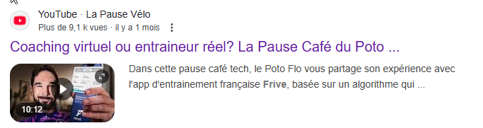
Et voilà, à + !
Frédéric.

